IMI TA Strangregulierventil STAD, PN 25 Innengewinde, DN 10

IMI Hydronic Engineering Deutschland

Eigenschaften

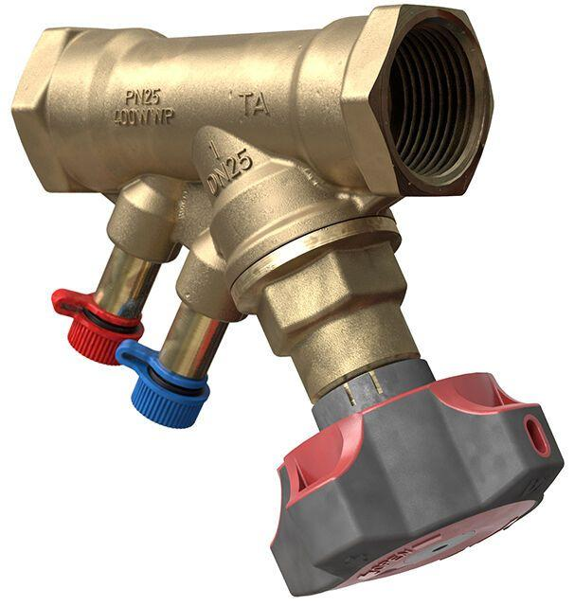

GTIN:

5902276835278

HAN:

52851010

Nenndruckstufe

PN 25

Oberfläche

unbehandelt

Werkstoff

Metall

Höhe (mm)

1,36

Bedienhöhe (m)

0,10

kvs-Wert (m³/h)

1,36

Nennweite DN

10,00

Winkel (Grad)

45,00